

Смоленск (4812) 40-53-31 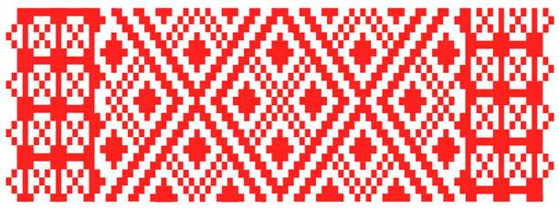АВТОРСКИЕ ТУРЫ ПО ЕВРОПЕ

«НОВОГОДНИЕ КАНИКУЛЫ В ХАГЕНЕ»

ГЕРАМНИЯ+ НИДЕЛАНДЫ+ПОЛЬША

«ВЫЕЗД ИЗ СМОЛЕНСКА» 01-08 января 2020 г.

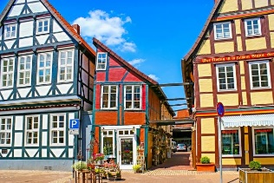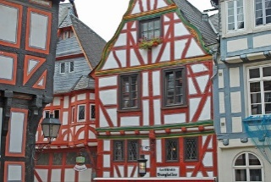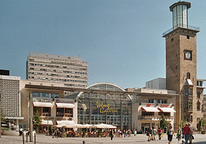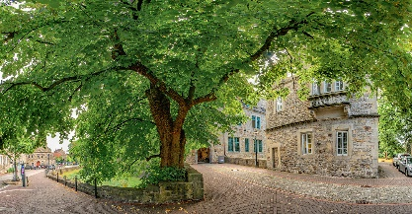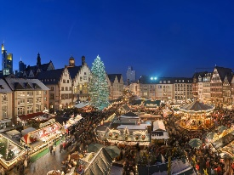

Дорогие друзья! На этот раз мы предлагаем вам совершить незабываемое экспресс новогоднее путешествие по беспрецедентно низкой цене.

Почитайте внимательно нашу новую программу и найдите для себя что-то новое и интересное в этой поездке.Большую часть времени с группой будут работать профессиональные местные гиды, многих из которых вы знаете.

**ПРОГРАММА ПОЕЗДКИ**

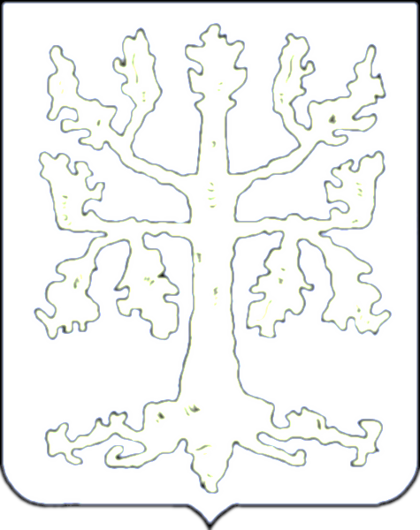

**01.01.2020** – выезд из Смоленска вечером с железнодорожного вокзала приблизительно в 19.00

**02.01.2020**–ночью прохождение белорусско-польской границы.Заезд на ранний завтрак в обновленный комплекс PAJERO (около БялойПодляски). Завтрак - самостоятельно. Транзит по Польше. *Заезд в*

*Познань по согласованию… Познань — город с тысячелетней историей, место, с которого начиналась Польша. Здесь был возведён первый собор на польских землях, в которым покоятся первые польские правители. Старый город и его символы — Старая Рыночная Площадь с ратушей, а также неофициальный символ города — два козлёнка. Именно в Познани местный князь, позднее король Польши, Пшемысл II впервые использовал белого орла в качестве символа своей страны. Познань это город с двумя замками — королевский (польский) и императорский (немецкий). Город - это его жители, которые в XIX веке научились бороться не с помощью оружия, а с помощью общественных действий и экономических идей. Познань — город с мощным военным наследием — например, форты бывшей немецкой крепости «FestungPosen» или «познаньские» самолёты, которые стали основой для формирования польской авиации в межвоенный период. У города есть чем побаловать любителей вкусного — традиционные блюда из Познани и Великопольского региона, 2 минипивоварни и особая местная сладость — Рогалики Святого Мартина. –*Трансфер в отель недалеко от Немецко-Польской границы… по пути мы остановимся в одном из супермаркетов. Заселение в отель. Свободное время, совместный ужин в одном из ресторанов по согласованию с группой. **Ночь в отеле в Польше!**

**03.01.Завтрак в отеле.**Трансфер по Германии. **Заезд в город Брауншвейг!** Обычно в Брауншвейге (на местном диалекте — Брунсвике) останавливаются транзитные автобусные группы на два часа или более. Мы не станем зря терять время и познакомимся с этим городом, удивительным своей фахверковой архитектурой и готикой соборов, поближе. Наша пешеходная прогулка по Брауншвейгу начнется у храма святой Екатерины. Мы увидим то, что с любовью бережется сегодня: площадь Бургплатц, замок Данквардероде, кафедральный собор святого Власия, св. Иоанна-Крестителя и Фомы Кентерберийского. Архитектура города восхищает. Старая ратуша построена в эпоху Ренессанса, новая — неоготическая. А какие фахверковые домики сохранились возле двух старых площадей Альтмарк и Кольмарк! Здесь, кстати, хорошая немецкая кухня. Восстановить силы нам поможет и местное пиво — BraunschweigerMumme («брауншвейгская мумия»). А какие в Брауншвейге храмы! Церковь святого Мартина, с творениями Кранаха, монастырь святого Эдигия и музей иудаизма внутри его, с чудом уцелевшей Габельштадской синагогой. Брауншвейг — родина реформированного иудаизма. В квартале Нойштадт, в самом центре, на площади — каналы, водяная мельница, церковь святого Михаила. Старые фонтаны и забавная городская скульптура — гордость жителей Брауншвейга. Ну или универмаг, в огромном и великолепном Городском дворце со знаменитой квадигойБрунонией на крыше. Переезд в Хаген. Заселение в отель Mercure 4**** (Лучший отель в центре Хагена). Свободное время! **Общий ужин с представителями общественности г.Хаген в одном из ресторанов по согласованию!**Свободное время! **Ночь в отеле в Хагене.**

**04.01.**– **Завтрак в отеле. Выезд в Амстердам (Нидерланды)** Заезд на ферму под Амстердамом для ознакомления с производством сыров и клогов. Переезд в центр Амстердама. Встреча с гидом, где мы предложим один из двух маршрутов по центру города. Красный маршрут — прогулка по западному Амстердаму, где предпочитают жить сами голландцы. Здесь вы увидите Большие каналы, центральную площадь города — Площадь Дам, Район 9 улиц, который пересекает три основных квартала, секретные дворы и Западную церковь. Синий маршрут проходит через центр и покрывает множество других достопримечательностей. Городские башни, Эрмитаж, площадь Рембрандта, река Амстел, Квартал красных фонарей и Музейная площадь, где можно сфотографироваться с красно-белыми 2-метровыми буквами I Love Amsterdam. Во время прогулки мы не будем заходить внутрь церквей, музеев, жилых домов, кафе, но вы сможете посетить их после экскурсии. Гулять вы будете вместе с гидом, который говорит по-русски, но живет много лет в Амстердаме. Поэтому отлично ориентируется в городе и расскажет то, что не написано ни в одном путеводителе. А еще гид подскажет места для выгодного шопинга. В конце прогулки мы проводим «пятнадцатиминутку»: вы задаете гиду вопросы по Амстердаму, и гид отвечает на них. Таким образом, после 2 часов экскурсии вы узнаете все, что нужно для дальнейшего самостоятельного путешествия. После экскурсии у вас будет возможность посетить музей огранки бриллиантов и покататься на корабликах по каналам Амстердама и далее у вас будет несколько часов свободного времени. **Ночь в отеле в Хагене.**

**05.01.**- **Завтрак в отеле.** Поездка в Кёльн. В ходе пешеходной экскурсии по старой части центра Кельна мы познакомимся с самыми интересными местами этого неповторимого и интересного во всех отношениях города, услышим истории и легенды о легендарных личностях Кёльна, города с 2000-летней историей, уходящей корнями во времена античной римской империи.   
Всему миру известен Кельнский кафедральный собор, строившийся более шести веков. С другими же визитными карточками города мы познакомим Вас во время пешеходной экскурсии по историческому центру, очертания которого были заложены во времена пребывания здесь римлян.  Если позволит время, посетим один из музеев: музей — салон одеколона — старейший в мире, картинную Галерею, музей шоколада, и много нового и… курьезного.  Возможно организовать дегустацию пива в одной из 6 традиционных пивоварен.

Самой знаменитой достопримечательностью Кёльна и самой популярной достопримечательностью Германии является Кёльнский собор, в котором находится золотая рака с древними мощами библейских волхвов — "трех королей".  Ежегодно **6 января** жители католических стран празднуют Богоявление, более древнее название — Явление (греч. Επιφάνια — Эпифания). Изначально праздник был посвящён воспоминанию трёх евангельских событий: рождества Христа, поклонения волхвов, а также крещения Иисуса в Иордане.

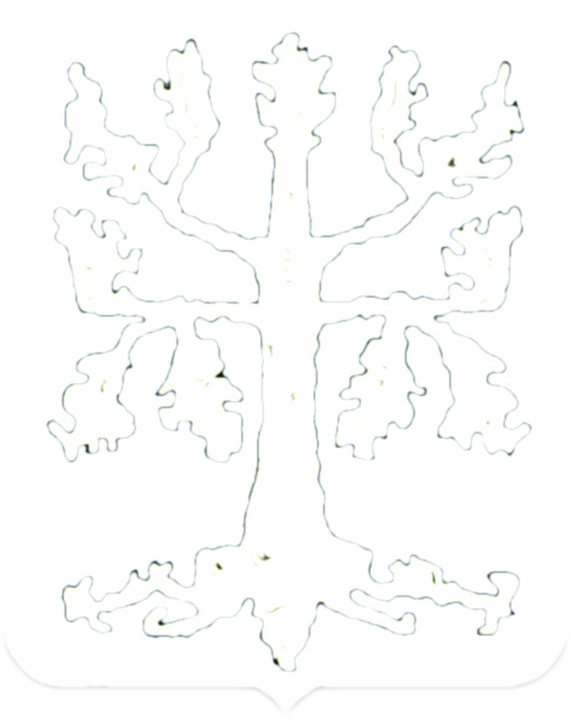В IV—V веках в Церкви распространилась практика отдельного празднования Рождества Христова 25 декабря, а Богоявление 6 января стали праздновать как воспоминание прихода трёх волхвов и Крещения Господня. Поэтому Богоявление в Германии часто называют праздником Трёх святых королей (HeiligeDreiKönige). Начиная с XVI века к празднику добавились новые черты и появился новый обычай. Послушники монастырей и ученики духовных семинарий стали ходить с венцами, звёздами и кадилом, петь песни и рассказывать поговорки, а заодно собирать дары. С 1959 года в Германии в рамках благотворительных проектов начали колядовать дети, одетые в костюмы трёх евангельских королей. Они ходят по домам, поют песни о Вифлеемской звезде, их собственно и называются "Sternsinger",буквально— поющие со звездой. **Ночь в Хагене.**

**06.01.**– **Завтрак в отеле. Свободное время в Хагене… Индивидуальные встречи… Желающие смогут отправиться в соседние города – Дортмунд, Дюссельдорф, Мюнстер. Переезд в Варшаву.**

**07.01. –** Остановка на завтрак на территории Польши. Заезд в супермаркет в Польше. Заселение в отель согласно программе. Далее вы сможете посетить **две альтернативные программы** – **Варшавский центр науки "Коперник"** - уникальное образовательное пространство, современный интерактивный музей, в котором есть выставки, интересные и для детей, и для взрослых. Центр открылся в новом здании на берегу реки Вислы в 2010 году, однако работа по созданию музея началась раньше, в 2004 году. На территории научного центра находится несколько постоянных экспозиций. Среди них лаборатории, где проводят увлекательные занятия для детей, театр высоких напряжений, где можно узнать о природе электричества, не менее красочный и увлекательный театр роботов, а также интерактивная экспозиция Art + Science. Экспонаты для этой выставки были созданы художниками из разных стран, которые вдохновлялись научными открытиями, великими изобретениями и современными теориями или погулять по «**Старому городу»**[**Варшавы**](http://needguide.ru/view_city.php?city=%D0%92%D0%B0%D1%80%D1%88%D0%B0%D0%B2%D0%B0)— самое посещаемое в городе туристическое место. За красоту и самобытность [Варшаву](http://needguide.ru/view_city.php?city=%D0%92%D0%B0%D1%80%D1%88%D0%B0%D0%B2%D0%B0)называли Восточным Парижем. Город был разрушен почти до основания в годы Второй мировой войны, но несмотря на это в его исторических кварталах достоверно воссозданы облик и атмосфера старины. Старый город и Королевский Замок были отстроены заново с большой любовью и вниманием, за что включены в Список всемирного наследия ЮНЕСКО как образец достоверного восстановления и реконструкции уничтоженного наследия.

Свободное время или шопинг в Варшаве. В городе работает несколько крупных торговых развлекательных центров: ZloteTarasy, Arkadia, GaleriaMokotow, Promenada. Там располагаются магазины таких марок, как Marks&Spencer, H&M, Zara, VanGraaf, Albert, Intersport, Next. Комплексы включают в себя кафе, бары, рестораны. Если кто-то предпочитает более комфортный шопинг, мы покажем Вам маленькие магазины, продающие различный эксклюзив. Как и по всей Европе, в Варшаве  проводятся крупные распродажи, во время которых скидки на товары достигают 60 -70 процентов. **Ночь в отеле в Варшаве.**

**08.01.-Завтрак в отеле.**Трансфер по Польше-Белоруссии – России. Приезд в Смоленск вечером.

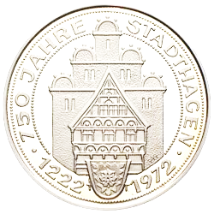

В стоимость поездки включено:

- 5 ночей в отелях с завтраками (2 ночи в Польше, 3 ночи в Германии);

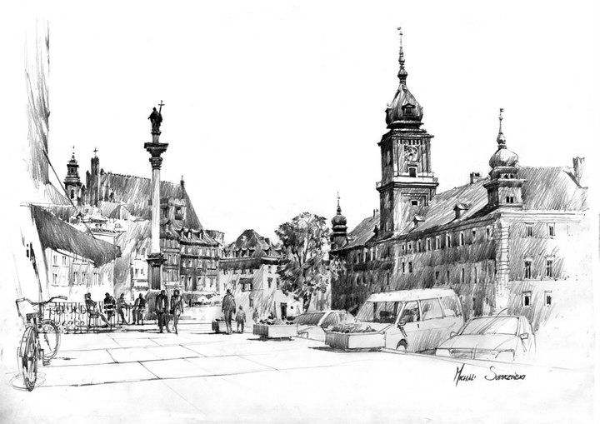- проезд автобусом туристического класса по всему маршруту;

- экскурсии с местными гидами или сопровождающими по программе.

Дополнительно оплачивается (по необходимости):

- виза и страховка (возможно многократная виза до 2-х лет);

- входные билеты в замки, музеи и выставки, дегустации (по Вашему желанию);

- дополнительные обеды и ужины;

- билеты на общественный транспорт в Праге,при необходимости.

**ВАЖНО!!!**

**ДЛЯ ГРУПП ОБЩЕСТВЕННОЙ ОРГАНИЗАЦИИ «СМОЛЕНСК-ХАГЕН» ДЕЙСТВУЮТ СПЕЦИАЛЬНЫЕ УСЛОВИЯ!!!**

**Общая стоимость:**

**При оплате до 25 октября 2019 года399 у.е. в рублях по курсу ЦБ + 3%: (199 у.е. при бронировании + 200 евро в автобусе. ДОПОЛНИТЕЛЬНЫЕ «ДВОЙНЫЕ» МЕСТА СОГЛАСОВЫВАЮТСЯ ОТДЕЛЬНО)**

**При оплате после 25 октября 2019 года 429 у.е. в рублях по курсу ЦБ + 3%: (229 у.е. при бронировании + 200 евро в автобусе)**

**ЭТО СВЯЗАНО С НОВЫМИ УСЛОВИЯМИ БРОНИРОВАНИЯ ОТЕЛЕЙ!!!**

**ЕСЛИ НАША ПРОГРАММА ПОКАЗАЛАСЬ ВАМ ОЧЕНЬ НАСЫЩЕННОЙ, ВЫ, В ЛЮБОЙ МОМЕНТ МОЖЕТЕ, ПРЕДУПРЕДИВ РУКОВОДИТЕЛЯ ГРУППЫ, ОСТАТЬСЯ В ОТЕЛЕ И ПРОСТО ОТЛЕЖАТЬСЯ ИЛИ ПОГУЛЯТЬ САМОСТОЯТЕЛЬНО!!!**